НАО «КАРАГАНДИНСКИЙ ТЕХНИЧЕСКИЙ УНИВЕРСИТЕТ
ИМЕНИ АБЫЛКАСА САГИНОВА»

Кафедра кибербезопасности и искусственного интеллекта

Лабораторная работа №4

по дисциплине «Введение в базы данных»
Тема: " Запросы на выборку данных по вариантам индивидуальных заданий"
Вариант 7

Принял:
преподаватель Жакина М.М,
_____________________________
(подпись) (дата)
Выполнил:
ст.гр.СИБ-23-7 Бисембаев Б.Т.

Караганда 2025
Задание 1.
Создание представлений
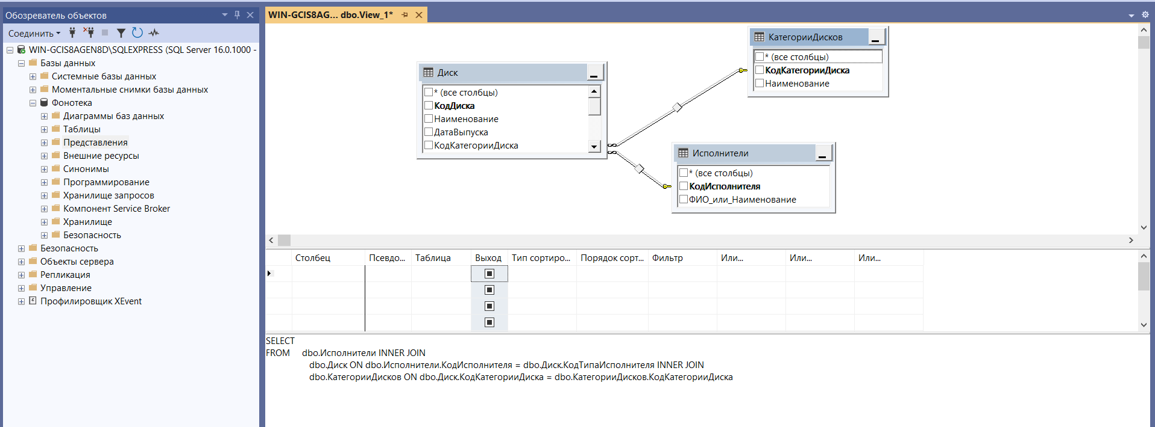
Задание 3
Изменение запроса select с фильтром:
SELECT
Диск.Наименование AS НазваниеДиска,
Исполнители.ФИО_или_Наименование AS Исполнитель,
КатегорииДисков.Наименование AS Категория,
Диск.ЦенаЗалоговая
FROM
Диск
JOIN Исполнители ON Диск.КодТипаИсполнителя = Исполнители.КодИсполнителя
JOIN КатегорииДисков ON Диск.КодКатегорииДиска = КатегорииДисков.КодКатегорииДиска
WHERE
КатегорииДисков.Наименование = 'Рок';

Проверка синтаксиса:
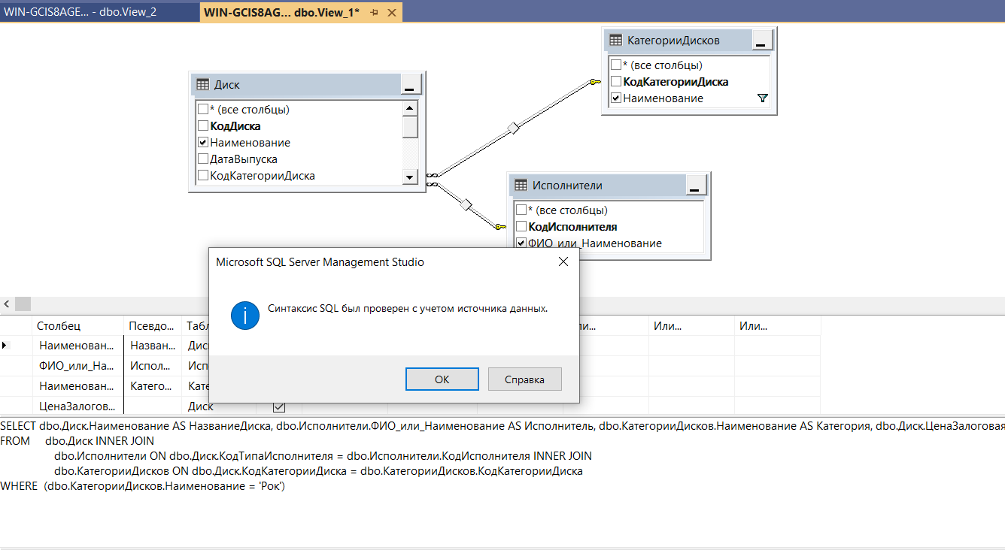
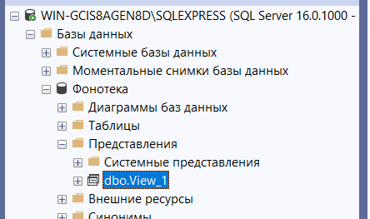

Удаление и изменение представления с помощью T-SQL:
Изменение:
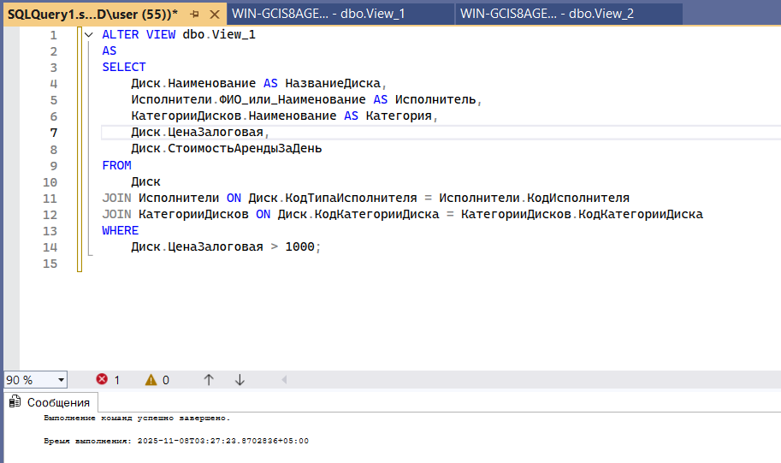

Удаление представления:
DROP VIEW dbo.View_1;
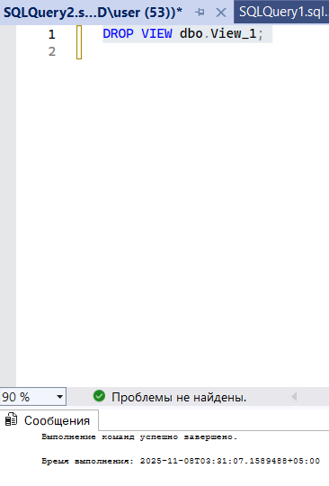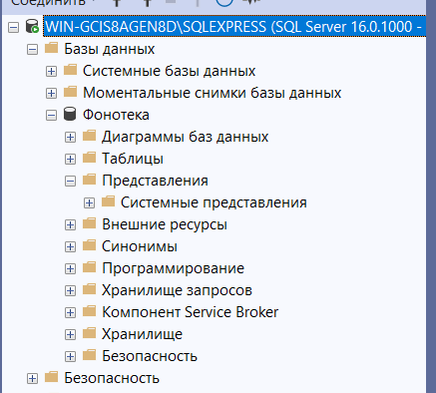
Индивидуальные задания:
1.
USE Фонотека;
GO

CREATE VIEW dbo.Отчёт_ПоКатегориям
AS
SELECT
К.Наименование AS [Категория],
COUNT(Д.КодДиска) AS [Количество дисков],
AVG(Д.ЦенаЗалоговая) AS [Средняя залоговая цена],
SUM(Д.НаличиеЭкземпляров) AS [Всего в наличии]
FROM
КатегорииДисков К
JOIN
Диск Д ON К.КодКатегорииДиска = Д.КодКатегорииДиска
GROUP BY
К.Наименование;
GO
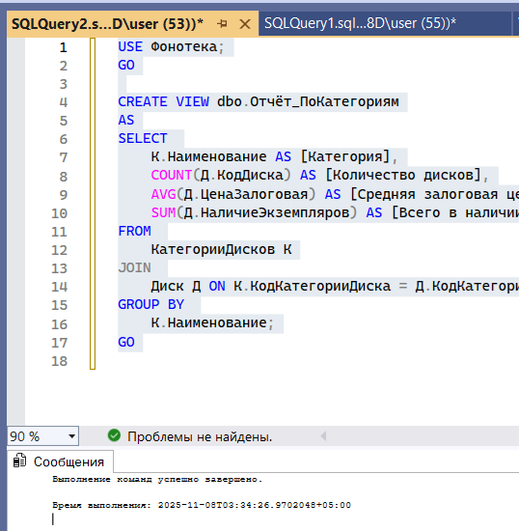

2.
CREATE VIEW dbo.Просмотр_Дисков
AS
SELECT
Д.КодДиска,
Д.Наименование AS [Название диска],
Д.ЦенаЗалоговая,
Д.СтоимостьАрендыЗаДень,
Д.НаличиеЭкземпляров,
И.ФИО_или_Наименование
FROM
Диск Д
JOIN
Исполнители И ON Д.КодТипаИсполнителя = И.КодИсполнителя;
GO
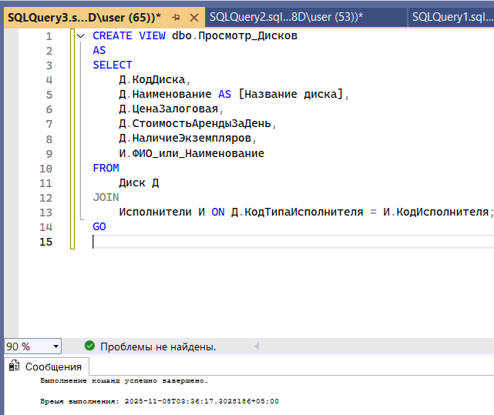
3.
CREATE VIEW dbo.РедактированиеИсполнителей
AS
SELECT
КодИсполнителя,
ФИО_или_Наименование
FROM
Исполнители;
GO
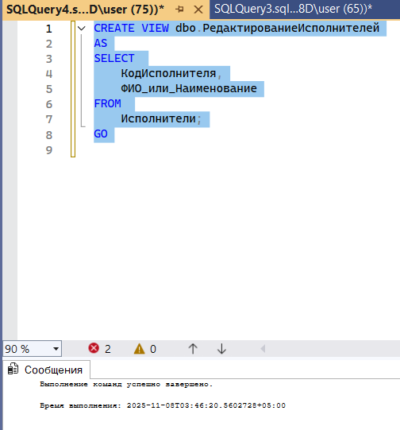
Итоговый вид:
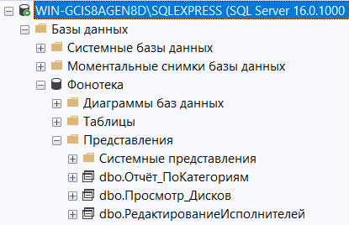
Контрольные вопросы:
1. Назначение механизма представлений
Представление (VIEW) — это виртуальная таблица, создаваемая на основе запроса SELECT. Оно используется для упрощения доступа к данным и повышения безопасности. Основное назначение механизма представлений заключается в следующем:
- упрощение сложных запросов к базе данных;
- ограничение доступа пользователей к определённым данным (скрытие столбцов или строк);
- обеспечение удобного интерфейса работы с данными без изменения структуры таблиц;
- формирование отчетов и агрегирование информации;
- объединение данных из нескольких таблиц в единое логическое представление.

2. Классификация представлений
Представления классифицируются по следующим признакам:
- По составу данных:
  - Простые — создаются на основе одной таблицы без объединений;
  - Сложные — создаются на основе нескольких таблиц с использованием операторов JOIN, UNION и т. д.
- По функциональному назначению:
  - Представления с подмножеством колонок — отображают только часть столбцов таблицы;
  - Представления с подмножеством строк — выбирают определённые записи с помощью условия WHERE;
  - Агрегированные представления — содержат результаты вычислений с использованием функций SUM, AVG, COUNT и др.;
  - Представления для объединения секционированных данных — объединяют несколько таблиц одной структуры оператором UNION ALL.
- По возможности изменения данных:
  - Обновляемые — позволяют выполнять операции INSERT, UPDATE, DELETE, если основаны на одной таблице;
  - Необновляемые — служат только для чтения, если основаны на нескольких таблицах или агрегатных функциях.
3. Способы создания представлений
- С помощью языка T-SQL:
• Через SQL Server Management Studio (SSMS):
- В дереве базы данных выбрать пункт Views → New View;
- Добавить таблицы и нужные поля;
- Проверить запрос кнопкой Verify SQL;
- Сохранить представление с именем.
• С помощью оператора ALTER VIEW:
Используется для изменения уже существующего представления без его удаления:
ALTER VIEW имя_представления AS
SELECT
FROM

